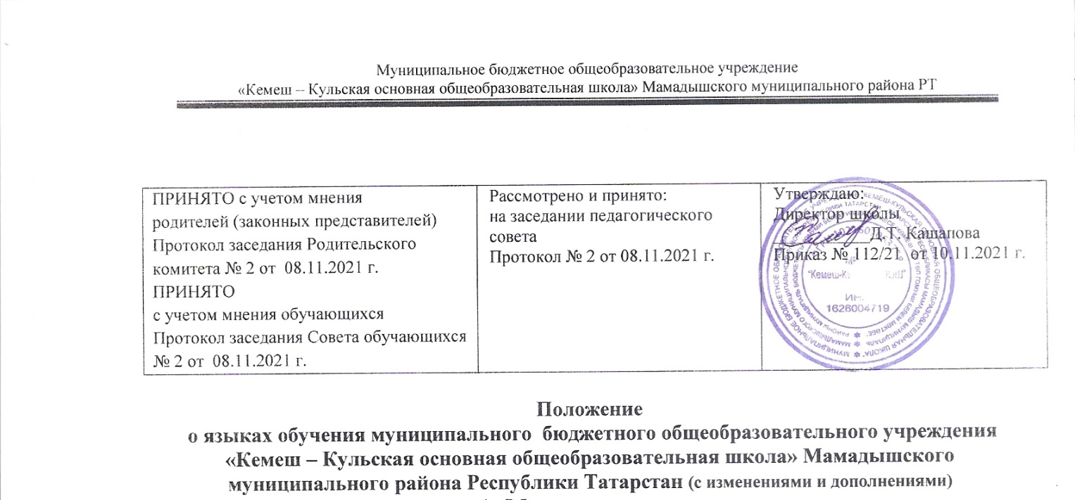

ПРИНЯТО с учетом мнения  родителей (законных представителей)  Протокол заседания Родительского комитета № 2 от 08.11.2021 г.  ПРИНЯТО  с учетом мнения обучающихся  Протокол заседания Совета обучающихся № 2 от 08.11.2021 г. | Рассмотрено и принято:  на заседании педагогического совета  Протокол № 2 от 08.11.2021 г. | Утверждаю:  Директор школы  ___________Д.Т. Кашапова  Приказ № 112/21 от 10.11.2021 г.

Положение
о языках обучения муниципального бюджетного общеобразовательного учреждения «Кемеш – Кульская основная общеобразовательная школа» Мамадышского муниципального района Республики Татарстан (с изменениями и дополнениями)
1.Общие положения
1.1.Настоящее Положение разработано в соответствии с требованиями следующих нормативных правовых документов:
- Федеральный закон от 29 декабря 2012 г. №273-ФЗ «Об образовании в Российской Федерации» (ч.5, ч.6 ст. 14, п. д ч.2 ст.29, п.2 ст.60);
- Федеральный закон «О внесении изменений в статьи 11 и 14 Федерального закона «Об образовании в Российской Федерации» от 03.08.2018 г. №317-ФЗ;
- Федеральный закон от 25 июля 2002 г. N 115-ФЗ "О правовом положении иностранных граждан в Российской Федерации" (Собрание законодательства Российской Федерации, 2002, N 30, ст. 3032);
- Федеральный закон от 01 июня 2005г. № 53-ФЗ «О государственном языке Российской Федерации»;

- Федеральный закон от 25 октября 1991г. № 1807-1 «О языках народов Российской Федерации»;

- Конституция Российской Федерации (ст. 68);

- Конституция Республики Татарстан;

- Закон Республики Татарстан от 22 июля 2013 г. № 68-ЗРТ «Об образовании»;

- Закон Республики Татарстан от 8 июля 1992 г. № 1560-ХII «О языках народов Республики Татарстан»;

- Приказ Министерства просвещения РФ от 02.09.2020 г. № 458 "Об утверждении Порядка приема на обучение по образовательным программам начального общего, основного общего и среднего общего образования";

- Устав МБОУ «Кемеш – Кульская ООШ».

1.2. Положение устанавливает языки образования и порядок их выбора родителями (законными представителями) несовершеннолетних обучающихся при приеме на обучение по образовательным программам начального общего и основного общего образования в пределах возможностей школы.

2. Язык (языки) обучения

2.1.Образовательная деятельность в школе осуществляется на государственном языке Российской Федерации - русском.

2.2.Выбор изучаемого языка по предмету «Родной язык» и языков обучения по предметам «Литературное чтение на родном языке», «Родная литература» осуществляется по заявлениям родителей (законных представителей) несовершеннолетних обучающихся при приеме (переводе) на обучение по имеющим государственную аккредитацию образовательным программам начального общего и основного общего образования.

2.3.Целью порядка выбора изучения родного языка и родной литературы является:

- обеспечение гарантий сохранения, изучения и развития родных языков народов Российской Федерации;

- реализация конституционного права на общедоступное и бесплатное получение начального общего, основного общего образования на родных языках;

- создание условий для расширения сферы применения и оптимального функционирования родных языков;

- обеспечение межнационального согласия.

2.4.Преподавание и изучение родного языка осуществляется не в ущерб преподаванию и изучению государственного языка Российской Федерации (русского языка).

2.5.В Школе возможна реализация права на изучение родного языка из числа языков народов Российской Федерации при обеспечении создания необходимого числа соответствующих классов, групп, а также условий для их функционирования в пределах возможностей (методических, кадровых, материальных и финансовых), предоставляемых Школой, в порядке, установленном законодательством об образовании.

2.6.В соответствии с законодательством Российской Федерации гражданам Российской Федерации, проживающим за пределами своих национально- государственных и национально-территориальных образований, а также гражданам, не имеющим таковых, представителям малочисленных народов и этнических групп школа оказывает содействие в пределах возможностей в организации различных форм получения образования на родном языке из числа языков народов Российской Федерации в пределах возможностей, предоставляемых системой образования, в порядке, установленном законодательством об образовании.

2.7.В соответствии с ч.4 ст.18 Федерального закона от 29.12.2012г. №273-ФЗ «Об образовании в Российской Федерации» при реализации по образовательным программам начального общего и основного общего образования школа выбирает:
- учебники из числа входящих в федеральный перечень учебников, рекомендуемых к использованию при реализации имеющих государственную аккредитацию образовательных программ начального общего, основного общего образования;
- учебные пособия, выпущенные организациями, входящими в перечень организаций, осуществляющих выпуск учебных пособий, которые допускаются к использованию при реализации имеющих государственную аккредитацию образовательных программ начального общего, основного общего образования.
2.8.Школа обеспечивает открытость и доступность информации о языках образования.
3. Организация образовательной деятельности
3.1.Обучение родному языку и родной литературе в Школе осуществляется в соответствии с требованиями федеральных государственных образовательных стандартов.
3.2.Изучение родного языка в школе регламентируется федеральными государственными образовательными стандартами. Родной язык изучается в объеме часов, предусмотренных на изучение предметных областей «Родной язык и литературное чтение», «Родной язык и родная литература» примерных учебных планов начального общего и основного общего образования. Не допускается сокращение количества часов на изучение родного языка. Классы (группы) с изучением родного языка комплектуются при наличии необходимого количества заявлений родителей (законных представителей) обучающихся.
3.3.Преподавание и изучение английского языка в рамках имеющих государственную аккредитацию образовательных программ организуется для обучающихся 2–9 классов. Преподавание и изучение второго иностранного языка (немецкого) организуется для обучающихся 5–9 классов.
3.4.Преподавание и изучение иностранных языков в рамках имеющих государственную аккредитацию образовательных программ осуществляются в соответствии с федеральными государственными образовательными стандартами, и может осуществляться на иностранных языках в соответствии с учебным планом и образовательными программами соответствующего уровня образования.
4.Порядок выбора языка обучения
4.1. Родители будущих первоклассников рассматривают вопросы по определению выбора изучения родного языка и родной литературы на родительских собраниях до начала учебного года.
4.2. Классные руководители, учителя, преподающие родные языки, информируют родителей (законных представителей) о праве выбора изучения родного языка и родной литературы на основании вышеизложенных нормативных документов. Педагогические работники, которые будут преподавать родные языки, родную литературу, представляют содержания предмета (цель, задачи, содержание, внеурочная деятельность - кратко), отвечают на вопросы родителей (законных представителей).
4.3. Родители (законные представители) обучающихся заполняют личные заявления и сдают классным руководителям.
4.4. Родители (законные представители) несовершеннолетних обучающихся могут спросить про выбор родного языка у детей, учесть их мнение.
4.5. В случае отсутствия родителей (законных представителей) на собрании, классными руководителями, в частном порядке, должна быть проведена работа по информированию их о вопросах, рассмотренных на собрании, и заполнению заявления.
4.6. При зачислении обучающегося в МБОУ «Кемеш - Кульская ООШ» в другие классы заявление пишется в момент подачи документов.
4.7. Проведенная работа должна обеспечить реализацию прав граждан на свободный, добровольный, информированный выбор родного языка и родной литературы для изучения.
5. Язык (языки) воспитания
5.1.Внеурочная деятельность и воспитательная работа в школе осуществляется на татарском и русском языках в соответствии с утвержденными планами внеурочной деятельности и воспитательной работы.
6. Заключительные положения
6.1. Настоящее Положение МБОУ «Кемеш - Кульская ООШ» вступает в силу с момента утверждения. Внесение дополнений и изменений в Положение производится на заседании педагогического совета Школы в соответствии с требованиями действующего законодательства, с учетом мнения родителей (законных представителей). Положение действительно до принятия новой редакции.
6.2. Настоящее Положение обязательно для исполнения всеми участниками образовательного процесса.

